附件六
教育部替代役役男重大事故及意外事件即時通報表
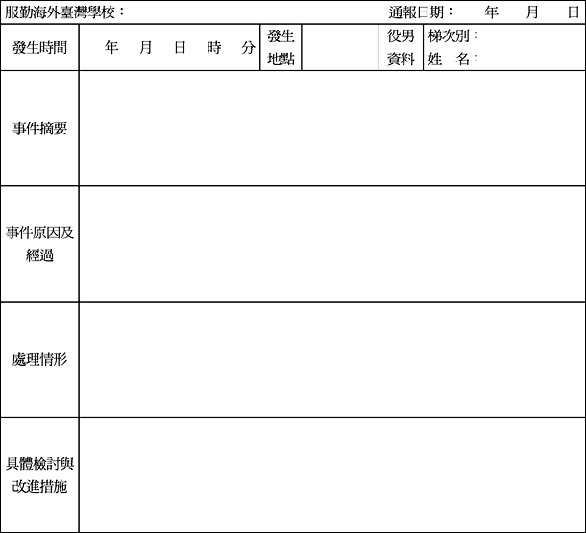
校長： 役男服勤管理人員：
傳真號碼或電子郵件信箱：

